

**BURSA ULUDAĞ ÜNİVERSİTESİ**

**BİLGİSAYAR MÜHENDİSLİĞİ**

**2024-2025 EĞİTİM ÖĞRETİM YILI BAHAR DÖNEMİ**

**YAZILIM MÜHENDİSLİĞİ RAPORU**

**MURAT BERK YETİŞTİRİR - 032290008 -** [**032290008@ogr.uludag.edu.tr**](mailto:032290008@ogr.uludag.edu.tr)

**YİĞİT ÖZDEMİR - 032290024 -** [**032290024@ogr.uludag.edu.tr**](mailto:032290008@ogr.uludag.edu.tr)

**MEHMET HALİM BAŞ - 032290157 -** [**032290157@ogr.uludag.edu.tr**](mailto:032290157@ogr.uludag.edu.tr)

**Resume Ranker**

**2.Dosya**

**Resume Ranker Sistemi için Proje Planı ve Süre Tahmini**

### **1. Sistem Talebi**

Günümüz rekabetçi iş dünyasında, firmalar doğru adayları hızlı ve verimli bir şekilde belirlemek zorundadır. Ancak, manuel CV inceleme süreçleri hem zaman alıcı hem de subjektif değerlendirme riskleri barındırmaktadır. Bu sistem, işe alım sürecinde verimliliği artırmak, objektif değerlendirmeleri sağlamak ve aday deneyimini iyileştirmek amacıyla geliştirilmiştir.

#### **İş İhtiyacı (Business Need)**

Manuel inceleme süreçlerinin uzunluğu, işe alım sürecini gerektirmektedir. Otomatik bir sistem ile bu süreç hızlandırılabilir.İnsan kaynakları ekipleri, bilinçli veya bilinçsiz önyargılardan etkilenebilir. Sistem, becerilere ve belirlenen kriterlere dayalı değerlendirme yaparak daha adil bir süreç sağlar.Adayların uzun süre belirsizlik içinde kalması, hem işverenin hem de adayın verimliliğini olumsuz etkileyebilir.

1. **İş Gereksinimleri (Business Requirements)**

Adayların CV’lerini, firmanın belirlediği kriterler doğrultusunda değerlendirmek. Uygunluk oranlarına göre adayları sıralamak ve en uygun adayları belirlemek.En yüksek uyum oranına sahip adayların mülakat sürecine dahil edilmesini sağlamak.İşe alım sürecini merkezi bir platform üzerinden yönetmek ve tüm aday bilgilerini sistemli bir şekilde saklamak.

#### **İş Değeri (Business Value)**

CV inceleme süresini %80 oranında azaltarak, işe alım ekiplerinin daha verimli çalışmasını sağlar. Adayların becerilerine ve deneyimlerine dayalı değerlendirme yaparak, kişisel önyargılardan arındırılmış bir süreç oluşturur.Hızlı değerlendirme ve geri bildirim süreçleri sayesinde, adayların iş başvurularına yönelik olumlu bir deneyim yaşamasını sağlar.En uygun adayların belirlenmesi, firmanın uzun vadede iş gücünü daha verimli kullanmasına yardımcı olur.

#### **Özel Konular ve Kısıtlamalar (Special Issues and Constraints)**

Adayların kişisel verileri, gizlilik politikalarına ve yürürlükteki KVKK/GDPR gibi veri koruma yasalarına uygun olarak işlenmelidir.Aday bilgileri şifrelenerek saklanmalı ve yalnızca yetkilendirilmiş kullanıcılar tarafından erişilebilir olmalıdır.Mevcut insan kaynakları yönetim sistemleriyle uyumlu olmalı ve farklı platformlardan gelen verileri işleyebilmelidir.Adaylar, sistem tarafından nasıl değerlendirildikleri konusunda bilgilendirilmeli ve gerektiğinde itiraz etme hakkına sahip olmalıdır.

**2. Yazılım Geliştirme Modeli**

**Agile Modeli:** Esnek, iteratif ve kullanıcı geri bildirimine dayalı bir geliştirme süreci uygulanacaktır. **RAD (Rapid Application Development) Modeli:** Hızlı prototipleme ve sürekli entegrasyon sağlanarak geliştirme süreci hızlandıracaktır.

1. **Gerekçe:**

* Agile modeli, değişen gereksinimlere uyum sağlayarak projenin esnekliğini artırır.
* RAD modeli, hızlı prototipleme ile erken aşamada kullanılabilir ürün versiyonları sunarak zaman tasarrufu sağlar.

1. **Iteratif Geliştirme (Agile)**

* **Aktiviteler:** Prototip üzerinde belirlenen önceliklere göre sprintler halinde geliştirme yapılması. Her sprint sonunda çalışır durumda bir versiyonun ortaya çıkması. Sürekli entegrasyon ve birim testlerinin uygulanması.
* **Amaç:** Sistemin temel modüllerinin (kayıt, eşleştirme algoritması, geri bildirim mekanizması vb.) kademeli olarak geliştirilip, iyileştirilmesi.

1. **Test ve Entegrasyon (Agile + RAD)**

* **Aktiviteler:** Her sprint sonunda yapılan kapsamlı testler (birim, entegrasyon, kullanıcı kabul testleri).Otomatik test araçlarıyla hata tespitinin sağlanması.Test sonuçlarına göre sistemde düzeltmelerin ve iyileştirmelerin uygulanması.
* **Amaç:** Sistemin güvenilirliğinin ve doğruluğunun sağlanması, kullanıma hazır hale getirilmesi.

1. **Dağıtım ve Bakım (Agile)**

* **Aktiviteler:**Sistemin üretim ortamına kademeli olarak dağıtılması.Canlı sistemde ortaya çıkan hataların hızla giderilmesi. Sürekli kullanıcı geri bildirimiyle sistemin periyodik olarak güncellenmesi.
* **Amaç:** Sistemin sorunsuz çalışması ve kullanıcı deneyiminin sürekli iyileştirilmesi.

**3. Görevler, Bağımlılıklar ve Kilometre Taşları (Milestones)**

### **Ana Görevler**

Proje planlama aşamasında kapsam, teknik gereksinimler ve takvim belirlenir. Veri işleme sürecinde CV'ler toplanır, temizlenir ve etiketlenir. Model geliştirme aşamasında uygun algoritmalar seçilir, model eğitilir ve test edilir. Backend ve frontend bileşenleri geliştirilip entegre edilir. Kullanıcı testleri yapılarak gerekli iyileştirmeler tamamlanır. Son olarak sistem yayına alınır, dokümantasyon hazırlanır ve bakım süreci başlar.

### **Görev Bağımlılıkları**

Veri işleme tamamlanmadan model geliştirilemez, model olmadan uygulama entegre edilemez ve testler bitmeden sistem yayına alınamaz.

### **Kilometre Taşları**

* Planlama Tamamlandı
* Veri İşleme Tamamlandı
* Model Geliştirildi
* İlk Prototip Yayında
* Testler Başarıyla Geçildi
* Sistem Yayına Alındı

### **Süre ve Kaynaklar**

Planlama 2 hafta, veri işleme 4 hafta, model geliştirme 6 hafta, uygulama 8 hafta, test 4 hafta sürecektir. Sürekli bakım gerekecektir. Projede veri bilimciler, geliştiriciler ve test mühendisleri yer alacak. Maliyetler sunucu, yazılım lisansları ve çalışan ücretlerini kapsar.

**4. MS Project ile GANTT ve PERT Şemaları**

#### **Kritik Yol (Critical Path) ve Toplam Süre**

Proje, **20 hafta** sürecektir. Kritik yolu oluşturan ve projeyi geciktirme riski taşıyan görevler şunlardır:

1. Planlama (1 hafta)
2. Veri İşleme (3 hafta)
3. Model Geliştirme (5 hafta)
4. Uygulama Geliştirme (6 hafta)
5. Test (3 hafta)
6. Sistem Yayına Alma (1 hafta)

Bu görevlerin herhangi birinde gecikme yaşanması, tüm projenin zamanında tamamlanmasını etkileyebilir.

1. **Proje Özeti (Project Summary)**.

Bu proje, işe alım sürecini hızlandıran bir CV değerlendirme sistemi geliştirmeyi hedeflemektedir. Planlama, veri işleme, model geliştirme, uygulama geliştirme, testler ve dağıtım aşamalarından oluşmaktadır.

Toplam 20 haftalık süre içinde tamamlanması planlanmaktadır ve tahmini maliyet 150,000$ olarak hesaplanmıştır.

#### **Kritik Görevler (Critical Tasks)**

* **Model geliştirme** süreci, projenin en karmaşık aşamalarından biri olup, gecikmesi tüm süreci etkileyebilir.
* **Uygulama geliştirme** aşaması, modelin entegrasyonunu içermesi nedeniyle kritik öneme sahiptir.
* **Test süreci**, sistemin sorunsuz çalışmasını sağlamak için tamamlanmalıdır.

Bu görevlerin zamanında bitmesi, projenin başarıyla tamamlanmasını sağlayacaktır.

#### **Kilometre Taşları (Milestones)**

* Planlama Tamamlandı (1. hafta)
* Veri İşleme Tamamlandı (4. hafta)
* Model Geliştirildi (9. hafta)
* İlk Prototip Yayında (16. hafta)
* Testler Başarıyla Geçildi 19. hafta)
* Sistem Yayına Alındı (20. hafta)

#### **Nakit Akışı (Cash Flow)**

Projede toplam maliyet **150,000$** olup, harcamalar haftalara yayılmıştır:

* **İlk 4 hafta:** Planlama ve veri işleme maliyetleri (~36,000$)
* **4 - 7. hafta:** Model geliştirme süreci (~48,000$)
* **8 - 14. hafta:** Uygulama geliştirme (~48,000$)
* **15 - 20. hafta:** Test ve dağıtım (~18,000$)

#### **Bütçeyi Aşan Görevler (Overbudget Tasks)**

Şu an için planlanan bütçe dahilinde herhangi bir görev öngörülen maliyetleri aşmamaktadır. Ancak model geliştirme veya entegrasyon sürecinde ek maliyetler ortaya çıkabilir.

#### **Kim Ne Zaman Ne Yapıyor? (Who does what when?)**

* **Veri Bilimciler (2 kişi):** Veri işleme ve model geliştirme sürecinde çalışıyor. (1-8. hafta)
* **Geliştiriciler (3 kişi):** Modelin entegrasyonu ve uygulama geliştirme aşamasında yer alıyor. (4-15. hafta)
* **Test Mühendisleri (2 kişi):** Test süreçlerini yürütüyor. (15-20. hafta)

Bu yapıya göre proje ilerleyecek ve herhangi bir gecikme yaşanmaması için kritik görevler yakından takip edilecektir.

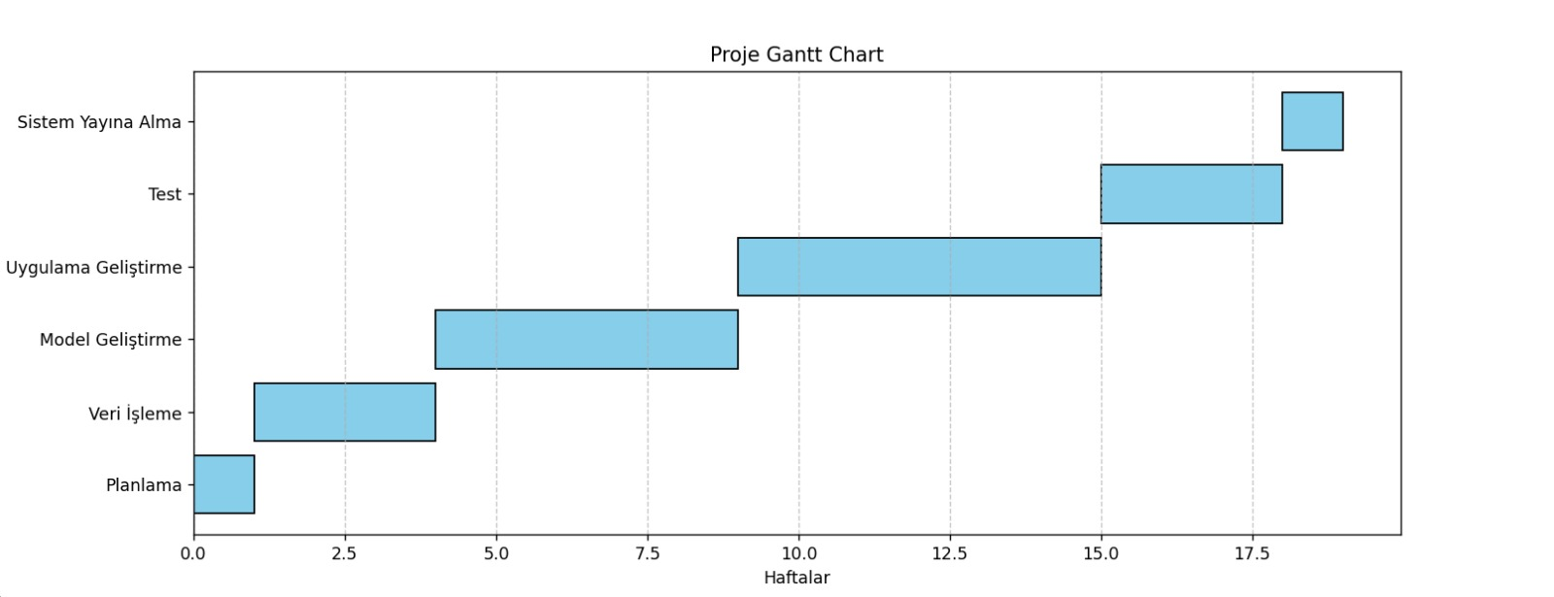

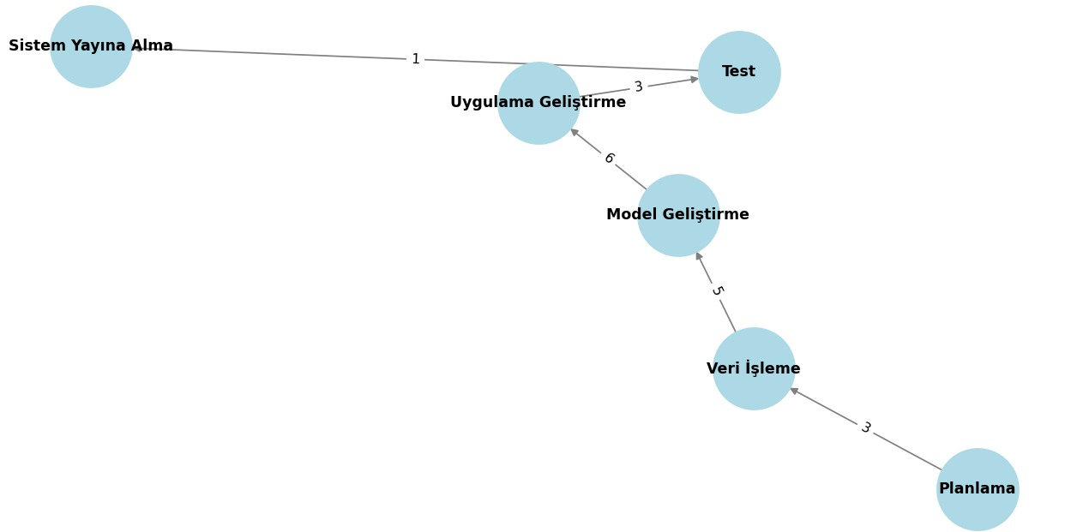

**5. Function Point Analizi ile Tahmini Çaba ve Süre Hesaplama**

### **Function Point Hesaplaması**

Function Point (FP) yöntemi, yazılım projelerinin büyüklüğünü ölçmek ve tahmini çaba ile süreyi belirlemek için kullanılan bir tekniktir. FP analizinde aşağıdaki beş ana bileşen değerlendirilir:

* Giriş (External Inputs - EI)
* Çıkış (External Outputs - EO)
* Sorgular (External Inquiries - EQ)
* Dahili Dosyalar (Internal Logical Files - ILF)
* Harici Dosyalar (External Interface Files - EIF)

| **Bileşen** | **Sayı** | **Düşük** | **Orta** | **Yüksek** | **Toplam FP** |
| --- | --- | --- | --- | --- | --- |
| EI (Giriş) | 15 | 10 | 12 | 18 | 15 × 12 = 180 |
| EO (Çıkış) | 10 | 7 | 9 | 12 | 10 × 9 = 90 |
| EQ (Sorgular) | 14 | 9 | 15 | 20 | 14 × 15 = 210 |
| ILF (Dahili Dosyalar) | 8 | 5 | 10 | 12 | 8 × 10 = 80 |
| EIF (Harici Dosyalar) | 5 | 4 | 7 | 9 | 5 × 7 = 35 |
| **Toplam Function Point** | **-** | **-** | **-** | **-** | **595 FP** |

### **Çaba Tahmini (Effort Estimation)**

Function Point değerlerinden çaba tahmini yapmak için aşağıdaki formül kullanılır: **Çaba (Adam-Gün) = Function Point × Ortalama Çaba Katsayısı** Ortalama çaba katsayısı **1.4 Adam-Saat / Function Point** olarak alınmıştır:

* 595 FP × 1.4 Adam-Saat ≈ 833 Adam-Saat
* 833 Adam-Saat / 6 Saat ≈ 138 Adam-Gün

### **Süre Tahmini (Duration Estimation)**

Çalışan sayısına göre süre tahmini aşağıdaki formüle göre hesaplanır: **Süre (Gün) = Çaba (Adam-Gün) / Ekip Büyüklüğü (Adam)**

* Ekip büyüklüğü = 3 kişi olarak kabul edilmiştir.
* 138 Adam-Gün / 3 = 46 Gün

Bu durumda **Function Point** analizine göre tahmini proje süresi yaklaşık 46 gün olarak belirlenmiştir.

## **Tarih Karşılaştırması ve Değerlendirme**

Function Point analizimize göre, projemizin tamamlanması için gereken süre yaklaşık 46 gündür.

Projemiz için farklı yöntemlerle (örneğin tecrübeye dayalı tahminleme, benzer projelerin karşılaştırması veya farklı endüstri standartları) elde edilen tarihler ile Function Point analizinden elde ettiğimiz tarihleri karşılaştırdığımızda:

* **Function Point Avantajları**: Daha objektif ve standart bir yaklaşım sunar, özellikle projenin erken aşamalarında faydalıdır.
* **Dikkat Edilmesi Gereken Noktalar**: Function Point analizinde kullanılan katsayılar (1.4 Adam-Saat/FP) endüstri ortalamasıdır ve ekibin deneyimine göre ayarlanabilir. Ekip üyelerinin verimlilik farklılıkları hesaba katılmamıştır. Risk faktörleri ve olası gecikmeler değerlendirmeye alınmamıştır.

Sonuç olarak, Function Point analizi bize proje süresine ilişkin makul bir tahmin sunmaktadır. Ancak projenin başarılı bir şekilde yönetilebilmesi için, bu tahmine ek olarak risk faktörlerini, bağımlılıkları ve ekip dinamiklerini de göz önünde bulundurmak önemlidir.